Федеральное государственное образовательное бюджетное учреждение
высшего образования
«ФИНАНСОВЫЙ УНИВЕРСИТЕТ ПРИ ПРАВИТЕЛЬСТВЕ РФ»
Информационные технологии и анализ больших данных
Кафедра информационных технологий
Практическая работа № 2
по дисциплине «Кросс-платформенная разработка»
на тему: «Знакомство с инструментальными средствами
разработки кросс-платформенных программных продуктов»
Вариант 4
Выполнила: студентка группы ТРПО23-2
Делба Милана Владимировна
Проверил:
Ю. С. Бузыкова
Дата выполнения: 05.10.2026
Москва 2026 г.

Введение
Цель работы — классифицировать инструменты, проверить окружение, исследовать официальный проект и выбрать технологию для корпоративного мессенджера.
Выполнены анализ, подготовка окружения, публикация репозитория и цикл clone → commit → push. Сборка и запуск анализируемого примера по методичке не требуются. [1]
Репозиторий: https://github.com/milanadel/crossplatform-practice-02

1 Классификация инструментов
Таблица 1а содержит категории, разработчиков, языки и платформы. Таблица 1б продолжает те же строки: механизм, лицензия, актуальный стабильный релиз и пример. Номера связывают все девять требуемых граф. Версии зафиксированы на 05.10.2026; версия фреймворка не означает версию приложения-примера.
Инструмент | Категория | Разработчик | Язык | Целевые платформы
1 Python | Интерпретация | PSF и сообщество | Python | Windows, Linux, macOS; другие порты
2 Node.js | Интерпретация | OpenJS и сообщество | JS/TS | Windows, Linux, macOS
3 WebAssembly | Байт-код и ВМ | W3C и WebAssembly CG | C/C++, Rust и др. | Браузеры, отдельные Wasm-рантаймы
4 CMake | Переносимый исходный код | Kitware и сообщество | CMake; C/C++ | Windows, Linux, macOS и toolchain целевой ОС
5 Qt | Десктопные UI-фреймворки | Qt Group и сообщество | C++, QML | Windows, Linux, macOS, Android, iOS; embedded
6 Electron | Веб-обёртки | OpenJS и сообщество | JS/TS, HTML, CSS | Windows, Linux, macOS
7 Tauri | Веб-обёртки | Tauri Programme и сообщество | Rust, JS/TS | Windows, Linux, macOS, Android, iOS

1 Классификация продолжение
Инструмент | Категория | Разработчик | Язык | Целевые платформы
8 Flutter | Мобильные фреймворки | Google и сообщество | Dart | Android, iOS, Web, Windows, macOS, Linux
9 React Native + Expo | Мобильные фреймворки | Meta; Expo и сообщества | JS/TS | Android, iOS; Expo Web; desktop через отдельные проекты
10 Kotlin / Compose | Мобильные фреймворки | JetBrains и сообщество | Kotlin | Android, iOS, JVM Desktop, Web; статус целей различается
11 .NET MAUI | Мобильные фреймворки | Microsoft и сообщество | C#, XAML | Android, iOS, Windows, macOS через Catalyst
12 Ionic + Capacitor | Мобильные фреймворки и WebView | Ionic и сообщество | JS/TS, HTML, CSS | Android, iOS, Web
13 Docker Engine | Контейнеризация | Docker и Moby | Dockerfile; любые языки приложения | Linux-контейнеры; на Windows/macOS обычно через ВМ
14 PWA | Веб-технологии | W3C/WHATWG и браузерные сообщества | JS/TS, HTML, CSS | Совместимые браузеры разных ОС

1 Механизмы лицензии и релизы
Инструмент | Механизм | Лицензия | Версия и дата | Пример
1 Python | Интерпретатор на каждой ОС | PSF License | 3.14.8  2026-09-30 [17] | pip — менеджер пакетов
2 Node.js | V8 и единый API Node | MIT | v24.21.0  2026-09-07 [14] | npm CLI
3 WebAssembly | Переносимый двоичный формат; API предоставляет среда | Стандарт W3C; лицензии реализаций различны | 3.0  2025-09-17 [18] | Squoosh — обработка изображений
4 CMake | Генерация файлов сборки; перекомпиляция для цели | BSD-3-Clause | v4.4.4  2026-10-02 [13] | Blender — сборка C/C++
5 Qt | Общий API, Widgets или Qt Quick | LGPL/GPL или коммерческая; зависит от модуля | 6.12.0  2026-09-30 [16] | Qt Creator
6 Electron | Chromium + Node.js в составе приложения | MIT; лицензии компонентов | v44.5.1  2026-09-30 [8] | Visual Studio Code [31]
7 Tauri | Rust-ядро и системный WebView | MIT или Apache-2.0 | tauri-v2.12.1  2026-09-30 [9] | Hoppscotch Desktop

1 Механизмы и релизы продолжение
Инструмент | Механизм | Лицензия | Версия и дата | Пример
8 Flutter | Общий UI; движок Flutter; каналы к ОС | BSD-3-Clause | 3.47.6  2026-10-01 [15] | Google Pay [30]
9 React Native + Expo | Нативные компоненты, Fabric/JSI, модули | MIT; облачные сервисы отдельно | v0.87.1  2026-08-26 [3]  expo@58.0.3  2026-10-03 [4] | Instagram (React Native) [32]
10 Kotlin / Compose | KMP делит логику; Compose добавляет общий UI | Apache-2.0 | v2.4.20  2026-09-07 [5]  v1.12.1  2026-09-22 [6] | Приложения JetBrains Toolbox (Compose) [33]
11 .NET MAUI | Общий проект; handlers к нативным контролам | MIT | 10.0.110  2026-09-22 [7] | Escola Agil [34]
12 Ionic + Capacitor | Веб-компоненты и плагины нативной оболочки | MIT; платные сервисы отдельно | v9.0.6  2026-09-30 [10]  8.5.2  2026-09-11 [11] | Sworkit [35]
13 Docker Engine | Изоляция окружения; общее ядро, не эмуляция всех ОС | Apache-2.0; Docker Desktop имеет иные условия | docker-v29.8.2  2026-09-30 [12] | NGINX в официальном контейнере
14 PWA | Service Worker, HTTPS, manifest и браузерные API | Набор стандартов; лицензия кода приложения отдельно | Единой версии и даты релиза нет: набор веб-стандартов. Проверено 05.10.2026. | Pinterest — веб-приложение
Docker и CMake обеспечивают среду и сборку, поэтому примеры показывают применение инструмента, а не UI-фреймворк приложения. PWA не имеет единого номера версии. Релиз WebAssembly относится к спецификации, а не ко всем браузерам сразу. «Аврора» требует своего SDK и проверки его версии Qt: наличие поддержки Qt 6 в стороннем продукте не доказывает совместимости с «Авророй». [25]

2 Проверка рабочего окружения
Проверены установленные Git 2.55.0.windows.3, Node.js 24.13.1, npm 11.19.0 и Visual Studio Code 1.140.0 x64. Node 24 относится к LTS-линейке; установленный патч отличается от последнего обнаруженного LTS 24.21.0. Глобальные настройки Git не изменялись.
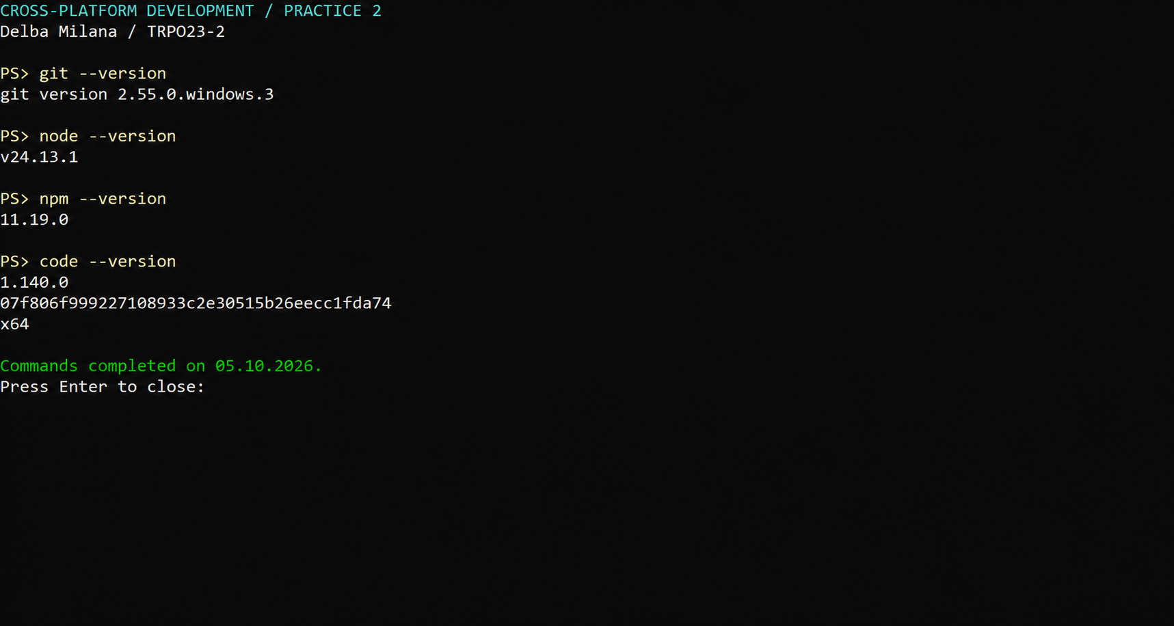
Рисунок 1 — фактический вывод команд проверки версий в PowerShell
Создан публичный crossplatform-practice-02: README с темой, ФИО и группой, исходники официального примера с лицензией, реестр версий и отчёт. Доступность репозитория проверена без входа в аккаунт.

2 Структура официального проекта
Выбран platform_channels из flutter/samples. В текущей версии репозитория приведённого в методичке provider_shopper нет; выбран другой небольшой официальный пример Flutter, показывающий каналы платформы. Согласование замены с преподавателем не подтверждено. Исходники скачаны из GitHub, исследован коммит a05867daaad66d9b89609b5eeb766acb0ac4e76c. [29]
Каталог или файл | Назначение | Общий или платформенный
lib/main.dart | Вход, MaterialApp, маршруты демонстраций | Общий Dart UI
lib/src/*.dart | Экраны и оболочки MethodChannel, EventChannel, BasicMessageChannel | Общий код; контракты вызовов ОС
android/app/src/main/kotlin/… | MainActivity и поток акселерометра через Android SensorManager | Android, Kotlin
android/app/build.gradle | Android SDK, плагины, типы сборки и зависимости | Сборка Android
android/settings.gradle; build.gradle; gradle/wrapper | Настройка Gradle и Flutter-плагина | Сборка Android
ios/Runner/AppDelegate.swift | Регистрация каналов и обработчиков | iOS, Swift
ios/Runner/AccelerometerStreamHandler.swift | Доступ к CoreMotion | iOS, Swift
ios/Runner.xcodeproj; Runner.xcworkspace; Flutter/*.xcconfig | Проект Xcode и параметры сборки | Сборка iOS
pubspec.yaml | Dart SDK ^3.9.0-0; Flutter, go_router ^16.0.0, cupertino_icons | Общие зависимости
test/; assets/ | Тесты Flutter и изображения | Общие материалы
windows/; macos/; linux/; web/ | В исследованном примере отсутствуют | Эти цели не подготовлены
Важно: resolution: workspace и путь ../analysis_defaults связывают пример с корневым Dart workspace. Копия подпапки предназначена для чтения; отдельную сборку этой копии не заявляю. Android release пока подписывается debug-ключом в исходном учебном примере — это не готовая конфигурация публикации.

3 Общий код и вызовы платформы
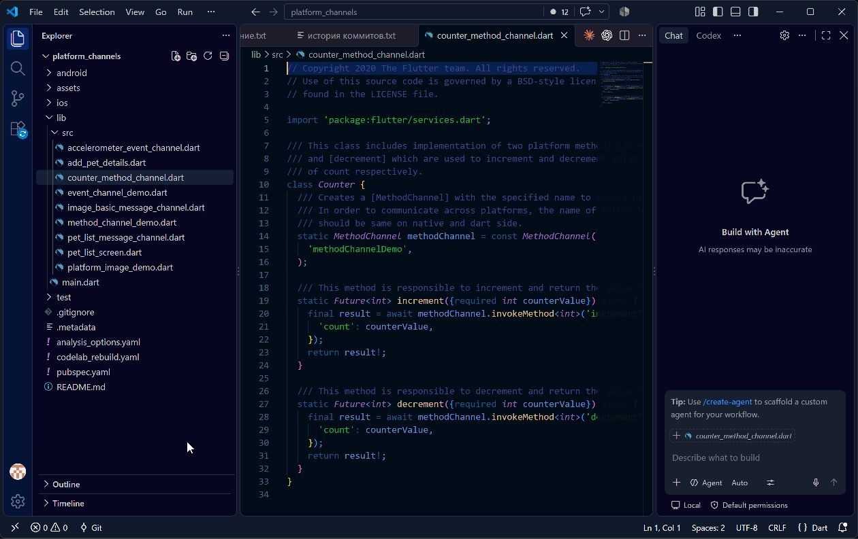
Рисунок 3 — дерево проекта в VS Code и код MethodChannel
Первое место: lib/src/counter_method_channel.dart, строки 14–30. Канал methodChannelDemo вызывает increment и decrement через invokeMethod<int>. MainActivity.kt и AppDelegate.swift принимают значение count и возвращают результат. Имя канала и формат аргументов должны совпадать с обеих сторон.
Второе место: lib/src/accelerometer_event_channel.dart, строки 12–24. EventChannel eventChannelDemo передаёт поток x, y, z через receiveBroadcastStream. На Android источником служит SensorManager, на iOS — CMMotionManager. UI использует общий поток, но реализация датчика зависит от ОС.
Статическое замечание: одинаковые поля x, y, z ещё не гарантируют одинаковые единицы измерения. Android выдаёт ускорение в м/с², CoreMotion — в единицах g; в просмотренных обработчиках явного приведения к общей единице нет. Также iOS onCancel пуст и не останавливает обновления. Это учебный пример, его нельзя считать проверенным промышленным модулем без доработки и запуска. [29]

4 Вывод по структуре проекта
Flutter обеспечивает переносимость интерфейса через общие виджеты и собственный движок. В исследованном примере основные экраны написаны на Dart. Платформенные возможности вынесены в Kotlin и Swift. MethodChannel передаёт отдельный запрос и результат. EventChannel передаёт последовательность событий датчика. Поэтому общая кодовая база не означает отсутствия нативного кода. Подсчитано 701 строка в десяти файлах lib/**/*.dart и 277 строк в четырёх Kotlin/Swift-файлах обработчиков. Доля общего кода в этой выборке равна 701 / 978 × 100 = 71,7 %. В подсчёт включены комментарии и пустые строки, а тесты, ресурсы и сборочные файлы исключены. Это показатель состава исходников, а не доли затрат или доказательство переносимости. Для новой платформы нужно добавить runner и реализации каналов. Для Astra Linux сначала потребуются поддерживаемые системные библиотеки и решение, что делать при отсутствии акселерометра. Для «Авроры» официальный Flutter runner этим примером не предоставлен, поэтому понадобится отдельный порт либо перенос интерфейса и нативных модулей. Даже на Android и iOS контракты данных нужно проверить на реальных устройствах. Запуск и сборка в этой работе не проводились в соответствии с её аналитическим заданием. [29] [19]

Краткое сообщение для обсуждения
Я изучил официальный пример platform_channels. Его назначение — показать обмен между Flutter и нативной частью приложения. В папке lib находятся интерфейс, маршруты и классы каналов. В android и ios — обработчики, которые знают API конкретной системы. Например, общий Dart-код просит изменить счётчик, а Kotlin или Swift возвращает новое значение. Для акселерометра общий код подписывается на поток событий, тогда как источники событий на Android и iOS различаются.
Главная граница проекта проходит по именам каналов, методам и структуре сообщений. Её можно рассматривать как небольшой внутренний API. При переносе на ещё одну ОС интерфейс во многом сохранится, но этот API нужно реализовать заново. В образце нет папок для Windows, Linux и веба. Ещё одна деталь — общий вид данных не гарантирует общую физическую единицу: значения датчика нужно нормализовать. По подсчёту строк 71,7 процента выбранных исходников относится к Dart. Я не называю это процентом готовности порта: сборка, зависимости и проверка устройства остаются отдельной работой.

5 Сравнение Electron и Tauri
Вариант 4: корпоративный мессенджер для Windows, macOS и Linux, включая Astra Linux; жёсткие требования к размеру дистрибутива и безопасности. Рассмотрены стабильные Electron 44.5.1 и Tauri 2.12.1. Экспериментальных измерений производительности и размера в этой аналитической работе нет.
Критерий | Electron | Tauri 2
Платформы | Windows, macOS, Linux. Для Astra/РЕД ОС нужно проверить конкретную версию glibc, графические библиотеки и политику безопасности. «Аврора» не является официальной целью Electron. | Те же десктопные ОС, дополнительно Android/iOS. На Linux нужен совместимый WebKitGTK; наличие пакетов в Astra/РЕД ОС проверяется отдельно. Официальной цели «Аврора» нет.
Язык и вход в проект | JS/TS и Node.js удобны веб-команде; нативные зависимости усложняют упаковку. | Веб-интерфейс сохраняется; для команд и системных интеграций нужен Rust, Cargo и знание IPC.
Рендеринг и скорость | Свой Chromium повышает согласованность веб-функций. Несколько процессов и тяжёлый DOM требуют контроля ресурсов. | WebView2 в Windows, WKWebView в macOS, WebKitGTK в Linux. Различия движков расширяют матрицу тестов; Rust не гарантирует быстрый UI.
Размер и ресурсы | В дистрибутив входят Chromium и Node.js. Размер и расход памяти зависят от приложения; одинаковых замеров не проводилось. | Системный WebView обычно уменьшает собственный пакет. Установка WebView и системных зависимостей тоже требует места; память нужно измерять.
Безопасность | Изоляция контекста, sandbox, отключённый Node в renderer; узкий preload API, валидация IPC, CSP и обновления Electron. | Capabilities/permissions/scopes ограничивают доступ WebView. Rust-команды имеют системные права: они тоже требуют валидации и защиты от XSS.
Экосистема и обновления | Зрелый десктопный стек, npm и много production-приложений. В реестре несколько стабильных выпусков за сентябрь; исправления runtime доставляет разработчик приложения. | Экосистема Rust и JS, официальные плагины. Tauri 2.12.0 от 26.09 и 2.12.1 от 30.09.2026; обновления WebView зависят также от ОС.
Лицензия и поставка | MIT, учёт лицензий Chromium и зависимостей. Прямая загрузка и магазины десктопных ОС. App Store требует соблюдения правил Apple; Google Play/RuStore не являются каналами для десктопного пакета. | MIT/Apache-2.0; учёт зависимостей. Прямая поставка, DEB/RPM/AppImage, Windows/macOS. Для мобильных сборок — App Store/Google Play; RuStore требует отдельный Android-пакет и модерацию.
Основания сравнения: [20] [21] [22] [23] [24] [36] [27]

6 Обоснование выбора
Для заданного корпоративного мессенджера я выбираю Tauri 2 при условии успешной проверки на требуемой версии Astra Linux. Главный аргумент связан с ограничением размера: системный WebView позволяет не включать полноценный Chromium в каждый установочный пакет. Это архитектурное преимущество, а не обещание конкретного числа мегабайт. При сравнении нужно учитывать размер приложения вместе с отсутствующими системными компонентами, иначе результат будет неполным. [24]
Второй аргумент — возможность выдать интерфейсу только необходимые разрешения. Для мессенджера достаточно ограниченных операций с уведомлениями, файлами вложений и хранилищем. Разделение фронтенда и Rust-ядра через IPC помогает сделать эти разрешения явными. При этом команды ядра нужно проверять самостоятельно: capabilities не исправляют ошибки бизнес-логики, а Rust не устраняет XSS в веб-интерфейсе. [21]
Третий аргумент — сохранение большей части привычного веб-интерфейса при поставке на три десктопные платформы. Плата за это — необходимость поддерживать Rust-код и проверять разные WebView. Поэтому до окончательного утверждения стека я бы проверил на Astra Linux установку WebKitGTK, вход в корпоративную сеть, уведомления, загрузку вложений и доступность интерфейса. Версия Astra в условии не указана, поэтому совместимость остаётся условием выбора, а не установленным фактом. [23] [22]
Electron остаётся разумной альтернативой, если унифицированное поведение Chromium и существующие Node.js-модули важнее размера. Его безопасность также можно выстроить через sandbox, contextIsolation, ограниченный preload и проверку отправителя IPC. Для обоих вариантов в стоимость владения входят сопровождение зависимостей, подписывание пакетов, тестирование обновлений и устранение уязвимостей. Итоговый выбор Tauri соответствует приоритетам сценария, но должен быть подтверждён прототипом на целевых компьютерах. [20]

7 Ответы на контрольные вопросы

1 Что такое кросс-платформенность и уровни совместимости
Это возможность использовать программное решение на нескольких платформах. Машинный код требует совместимого набора команд, ABI и окружения; байт-код — соответствующей ВМ; исходный текст — повторной компиляции с подходящими библиотеками; совместимый API — одинаковых интерфейсов и их семантики. Эмуляция или слой совместимости могут дополнительно помогать запуску. [2]

2 JVM и WebAssembly
JVM исполняет Java-байт-код с моделью классов и библиотеками Java. Wasm определяет переносимый двоичный формат и изолированную вычислительную модель; доступ к ОС и браузеру обеспечивает среда встраивания. Wasm-модуль сам по себе не получает POSIX API или DOM. [18]

3 Рендеринг Flutter
Дерево виджетов преобразуется в элементы и объекты отрисовки, а движок выводит результат. Типовой Flutter UI не собирается из нативных кнопок ОС, поэтому оформление можно переиспользовать. Платформенные представления и плагины доступны отдельно; рендерер зависит от целевой платформы. [19]

4 Новая архитектура React Native
Fabric обновляет рендеринг, TurboModules — нативные модули, JSI даёт прямой интерфейс взаимодействия JS с C++. Новая архитектура стала стандартной с 0.76, а 0.82 исключила возврат к прежней. Это требует совместимых библиотек, а не только замены номера версии. [26]

5 Kotlin Multiplatform и Compose Multiplatform
KMP позволяет разделять общую логику и компилировать её для разных целей, оставляя нативный UI. Compose Multiplatform добавляет общий декларативный интерфейс. Стабильность iOS в версии 1.8 сделала такой UI официальным production-направлением; это не означает идентичного статуса всех веб-целей. [6]

6 Размер Electron и Tauri
Electron несёт Chromium и Node.js; Tauri использует WebView ОС. Это обычно сокращает собственный дистрибутив Tauri, но внешние зависимости не бесплатны по дисковому объёму. RAM, скорость запуска и размер конкретного продукта нужно измерять сопоставимым экспериментом. [24] [22]

8 Контрольные вопросы продолжение

7 Разработка для Авроры
Штатный путь — Аврора SDK, C/C++, QML и компоненты Silica. Нужно использовать поддерживаемый целевой SDK, а не считать любой Qt-проект совместимым. Порты других фреймворков требуют отдельной проверки поддержки ОС и плагинов. [25]

8 RuStore и Google Play
Оба канала публикуют Android-приложения после проверки. RuStore принимает APK и AAB и использует собственную консоль, правила подписи, модерации и SDK сервисов. Для приложения с push или оплатой необходимо проверить зависимости от Google-сервисов и при необходимости интегрировать RuStore-сервисы. Приём APK/AAB не означает совместимости приложения с «Авророй». [27]

9 Когда предпочтительна нативная разработка
Первый пример — обработка видео с минимальной задержкой и глубоким доступом к API камеры. Второй — приложение для специализированного устройства с платформенным SDK и ограниченными ресурсами. В обоих случаях стоимость абстракции или недостаток плагинов могут превысить выгоду общего UI.

10 CMake и POSIX
POSIX задаёт стандартизованные интерфейсы, уменьшая зависимость исходников от ОС. CMake описывает сборку и генерирует проекты для доступных компиляторов. Сам CMake не превращает WinAPI в POSIX; неподдерживаемые вызовы нужно изолировать или заменить. [2] [13]

11 Cordova и Capacitor
Методичка рекомендует рассматривать Capacitor для новых гибридных проектов: нативные проекты и современные веб-инструменты удобнее включаются в рабочий процесс. Но утверждение, что Cordova прекратила существование, неверно: в 2026 году опубликованы релизы Android/iOS. Выбор зависит от поддержки нужных плагинов и стоимости миграции. [28] [35]

12 ИИ-ассистенты в учебном проекте
Плюсы — ускорение чернового кода, объяснение API и помощь в тестах. Минусы — неверные версии, небезопасные примеры и риск выполнить работу без понимания. Поэтому результаты сверяются с методичкой и первоисточниками, а код запускается и проверяется там, где это требует задание. Сгенерированные сведения не заменяют измерения или скриншоты.

6 Использованные источники
Дата обращения ко всем электронным источникам: 05.10.2026. Учебная методичка определяет состав работы; версии и уточнения проверены по первоисточникам. Реестр релизов и исходный коммит сохранены в материалах.
[1] Методичка практики 2, исправленная редакция. https://cloud.mail.ru/public/6ThN/axWdHRbjN/Практики/Практика 2 сентябрь-октябрь
[2] Лекция темы 1 и лекция темы 2 преподавателя. https://cloud.mail.ru/public/6ThN/axWdHRbjN/Лекции
[3] React Native — релиз. https://github.com/react/react-native/releases/tag/v0.87.1
[4] Expo — релиз. https://github.com/expo/expo/releases/tag/expo%4058.0.3
[5] Kotlin — релиз. https://github.com/JetBrains/kotlin/releases/tag/v2.4.20
[6] Compose Multiplatform — релиз. https://github.com/JetBrains/compose-multiplatform/releases/tag/v1.12.1
[7] .NET MAUI — релиз. https://github.com/dotnet/maui/releases/tag/10.0.110
[8] Electron — релиз. https://github.com/electron/electron/releases/tag/v44.5.1
[9] Tauri — релиз. https://github.com/tauri-apps/tauri/releases/tag/tauri-v2.12.1
[10] Ionic — релиз. https://github.com/ionic-team/ionic-framework/releases/tag/v9.0.6
[11] Capacitor — релиз. https://github.com/ionic-team/capacitor/releases/tag/8.5.2
[12] Docker Engine — релиз. https://github.com/moby/moby/releases/tag/docker-v29.8.2
[13] CMake — релиз. https://github.com/Kitware/CMake/releases/tag/v4.4.4
[14] Node.js — релиз. https://nodejs.org/en/blog/release/v24.21.0
[15] Flutter — релиз. https://docs.flutter.dev/install/archive
[16] Qt — релиз. https://www.qt.io/blog/qt-6.12-released
[17] Python — релиз. https://www.python.org/downloads/release/python-3148/
[18] WebAssembly — релиз. https://webassembly.org/news/2025-09-17-wasm-3.0/
[19] Архитектура Flutter. https://docs.flutter.dev/resources/architectural-overview
[20] Electron — безопасность. https://www.electronjs.org/docs/latest/tutorial/security
[21] Tauri — безопасность. https://v2.tauri.app/security/
[22] Tauri — системные WebView. https://v2.tauri.app/reference/webview-versions/
[23] Tauri — системные зависимости. https://v2.tauri.app/start/prerequisites/
[24] Tauri — размер приложения. https://v2.tauri.app/concept/size/
[25] Аврора — прикладная разработка. https://developer.auroraos.ru/doc/sdk/app_development
[26] React Native 0.82 — новая архитектура. https://reactnative.dev/blog/2025/10/08/react-native-0.82
[27] RuStore — публикация приложений. https://www.rustore.ru/help/developers/publishing-and-verifying-apps/app-publication
[28] Apache Cordova — официальные релизы. https://cordova.apache.org/blog/
[29] Flutter platform_channels — исследованный исходный код. https://github.com/flutter/samples/tree/a05867daaad66d9b89609b5eeb766acb0ac4e76c/platform_channels
[30] Flutter — Google Pay. https://flutter.dev/showcase/google-pay
[31] Electron — приложения. https://www.electronjs.org/apps
[32] React Native — приложения. https://reactnative.dev/showcase
[33] Kotlin Multiplatform — применение. https://kotlinlang.org/multiplatform/
[34] .NET MAUI — Escola Agil. https://dotnet.microsoft.com/en-us/platform/customers/escola-agil
[35] Ionic и Capacitor — Sworkit. https://ionic.io/blog/announcing-capacitor-1-0
[36] Tauri — лицензия. https://v2.tauri.app/about/

